

**BÁO CÁO ASSIGNMENFINAL**

**SOF203**

**LẬP TRÌNH JAVA 3**

Giảng viên hướng dẫn :

Mã số sinh viên : PS20520

Họ và tên sinh viên : NGUYỄN THANH HÀ

Lớp : IT17326_3

**ASSIGNMENT GIAI ĐOẠN 1:**

**Y1: Xây dựng giao diện chương trình**

- Cài đặt Netbean;

- Tạo form đăng nhập gồm :

+ username

+ password

+ nút login, cancel

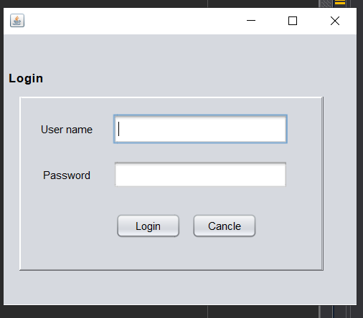

- Tạo form quản lý sinh viên gồm

+Masv , Họ tên, Email, Số ĐT, Giới tính , Địa chỉ

+ nút New,Save, Delete,Update

+Bảng danh sách sinh viên

+ Hình ảnh

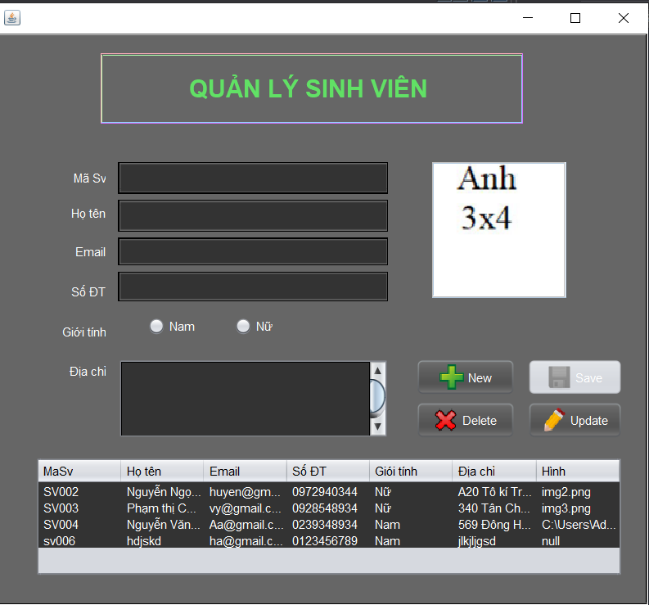

- Tạo giao diện quản lý điểm sinh viên

+ Tìm kiếm theo mã sinh viên

+ Họ tên, mã sinh viên, tiếng anh, tin học, GDTC

+ nút duyệt first, previous,next, last,New, Save, Delete, Update

+ Bảng danh sách 3 sinh viên cao điểm nhất

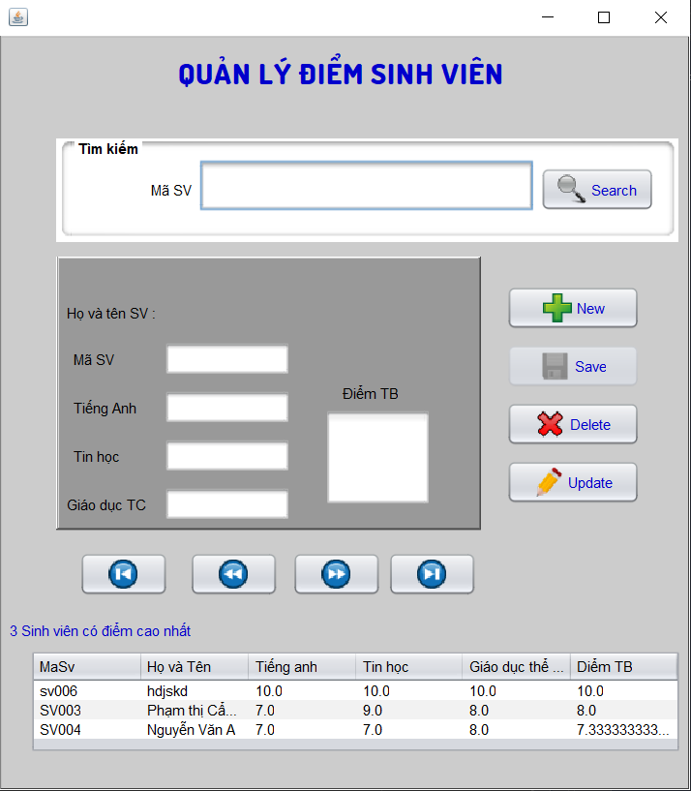

**Y2 : Giao diện các Message thông báo**

- Message đăng nhập thành công

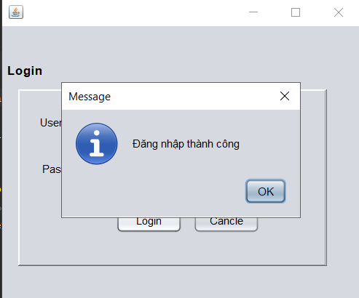

- Message đăng nhập thất bại

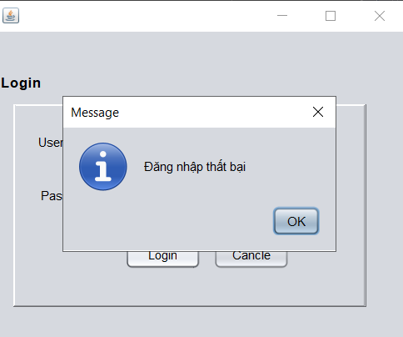

- Message báo lỗi, nếu cán bộ đào tạo thêm một sinh viên có mã sinh viên trùng lặp với dữ liệu đã có

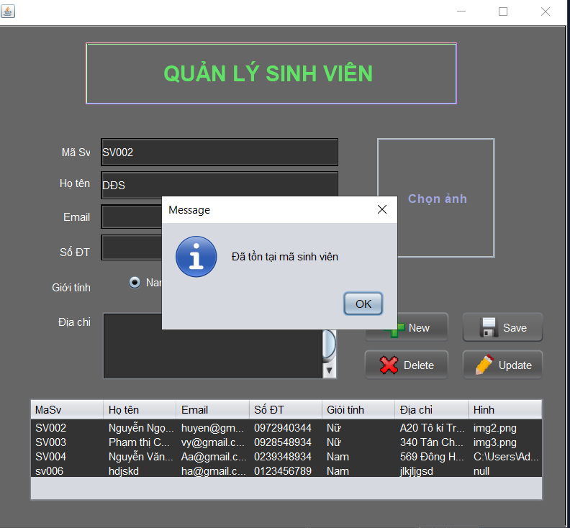

**Y3. Xây dựng cơ sở dữ liệu FPL_ Đào Tạo**

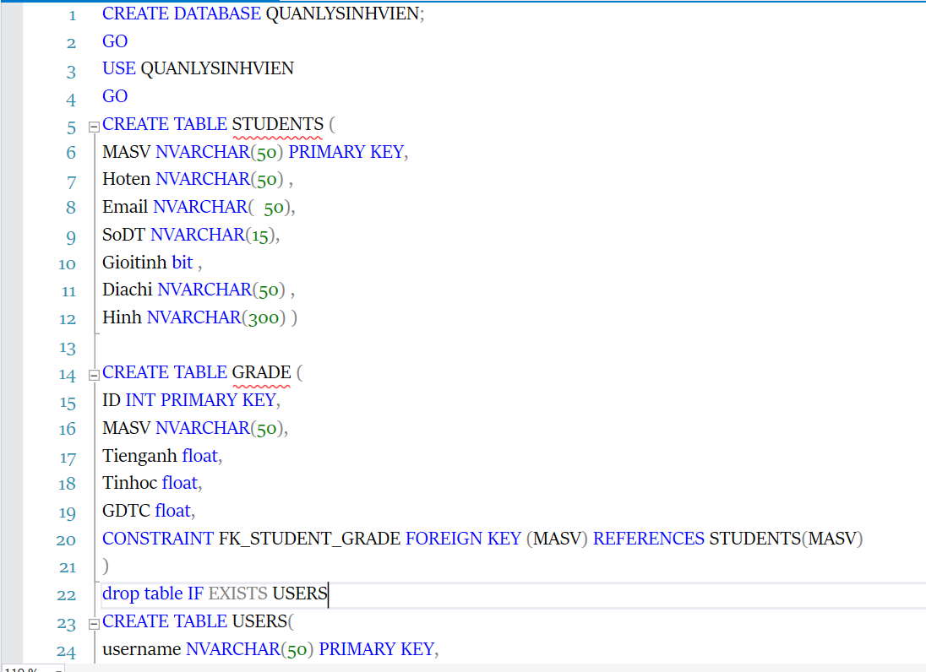

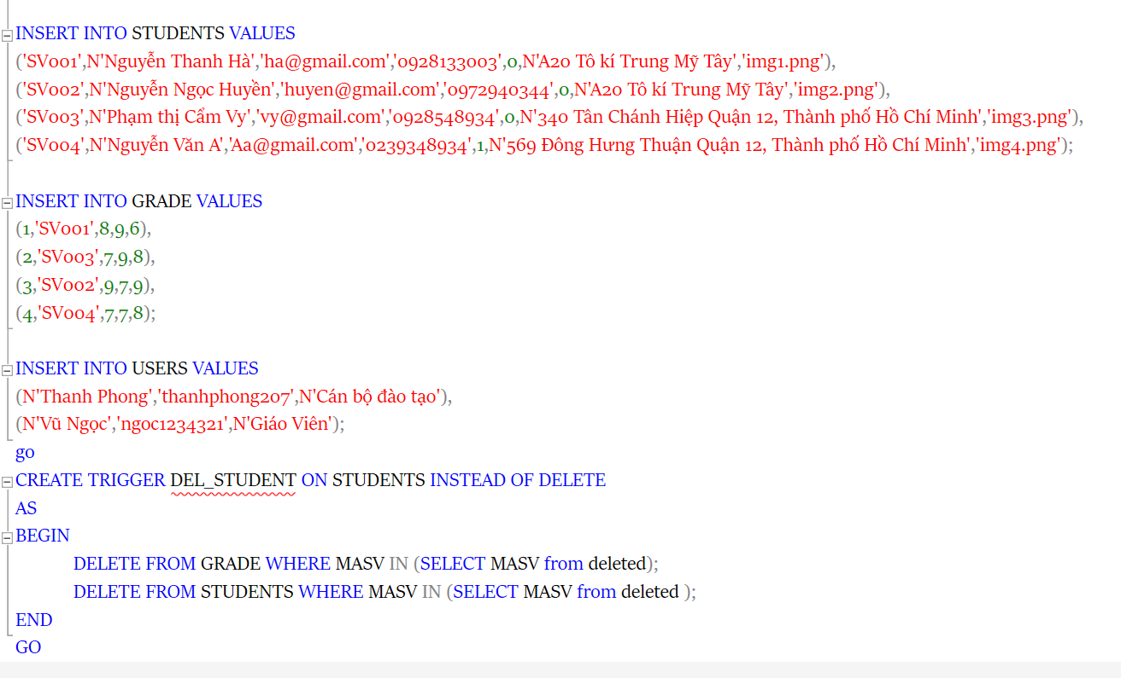

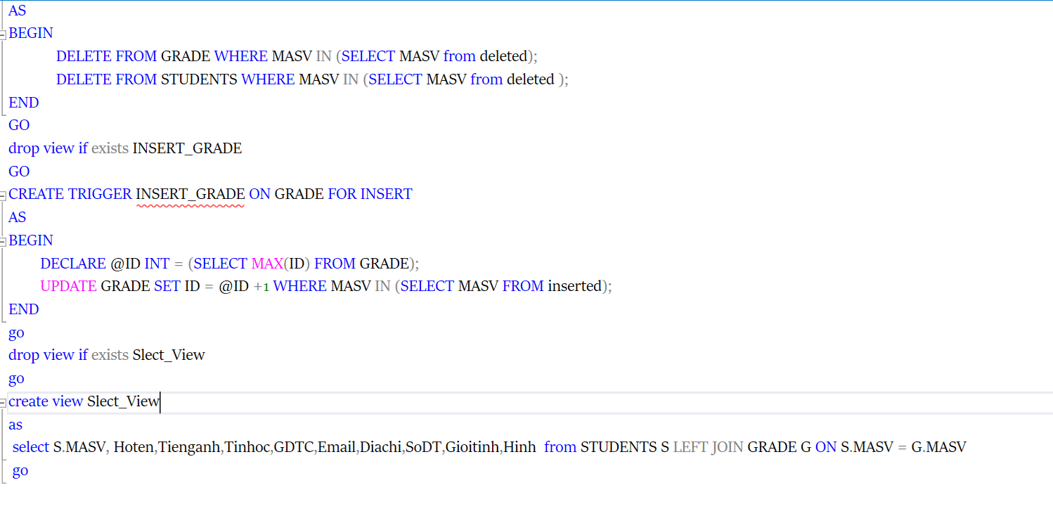

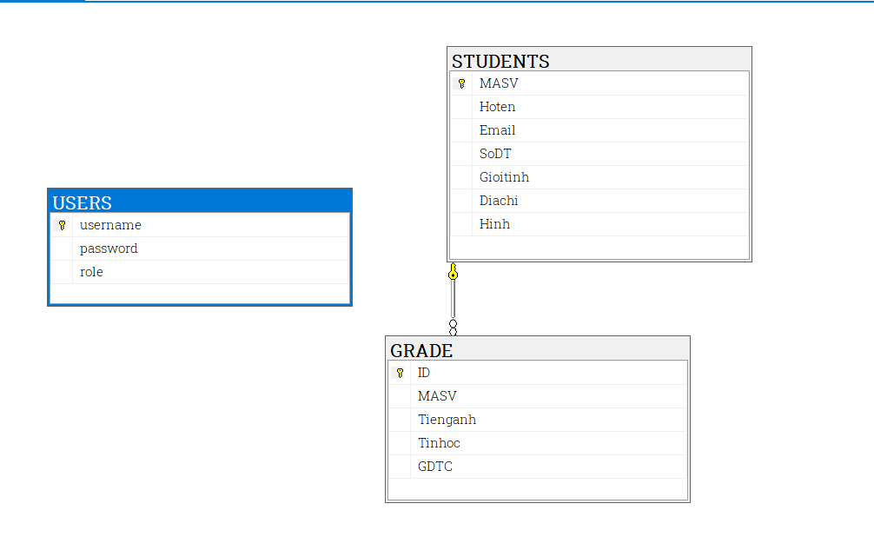

**ASSIGNMENT GIAO ĐOẠN 2:**

**Y4. Yêu cầu chức năng :**

1. Mỗi khi click vào nút Login, chương trình phải kiểm tra thông tin đăng nhập có đúng không, nếu đúng thông báo thành công, nếu sai thông báo đăng nhập sai

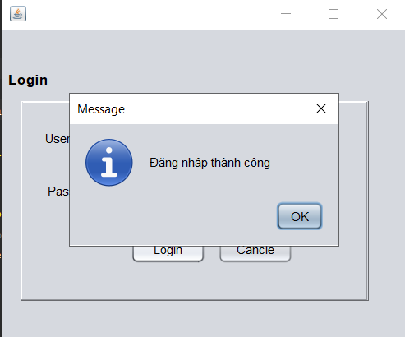

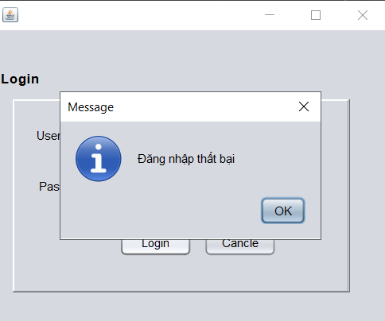

1. Giảng viên chỉ có thể nhập điểm không thể thêm mới sinh viên : **Đã hoàn thành**
2. Cán bộ đào tạo chỉ có thể thêm mới sinh viên, không thể nhập điểm : **Đã hoàn thành**
3. Mỗi khi giảng viên cập nhật điểm cho sinh viên, chương trình sẽ tính lại điểm trung bình của mỗi sinh viên, đồng thời hiển thị danh sách 3 sinh viên có điểm tổng kết cao nhất của mỗi môn học : **Đã hoàn thành**

**Y5. Chức năng nâng cao**

1. Form quản lý điểm sinh viên, giảng viên có thể thêm, sửa, xoá, update điểm cho sinh viên : **Đã hoàn thành**
2. Form quản lý sinh viên, cán bộ đào tạo có thể thêm, xoá, sửa,update thông tin sinh viên và click chọn 1 dòng trên table thì dữ liệu cho tiết của sinh viên sẽ được hiẻn thị trên các components tương ứng :**Đã hoàn thành**

LỜI KẾT :

Assignment final là sự kết hợp hoàn chỉnh giữa Assignment giai đoạn 1 và Assignment giai đoạn 2 và sự hiệu chỉnh tối ưu nhất. Trong đó :

- Assignment 1 gồm code giao diện và database

- Assignment 2 gồm xử lý database và xử lý các nút trong giao diện

- Assignment final gồm Assignment 1 và Assignment và báo cáo

Assignment final được nén thành 1 file có tên: JAVA3_IT17326_PS20520_NGUYENTHANHHA_ASMFINAL

Bài được thực hiện dựa trên 1 cá nhân và hoàn toàn tự viết mà không dựa trên bài của người khác. Assignment giai đoạn 1 hoàn thành trong 12 tiếng và Asignment giai đoạn 2 hoàn thành trong 15 tiếng và Asignment final hoàn thành trong vòng 3 tiếng. Chân thành cảm ơn thầy (cô) đã đọc,

**🙡 HẾT 🙣**